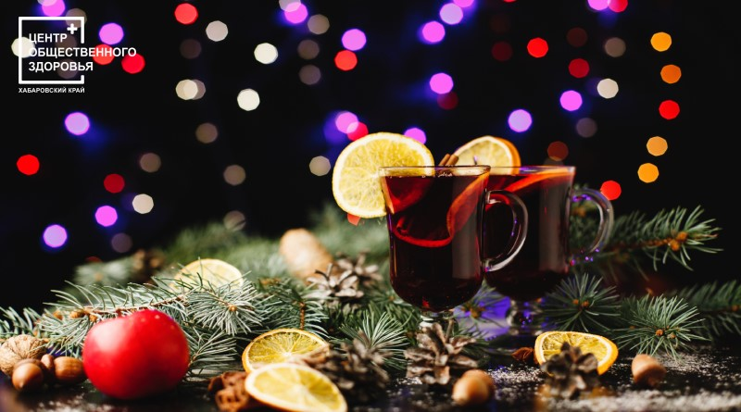
Неделя профилактики злоупотребления алкоголем в новогодние праздники
Проблема алкоголя чрезвычайно серьезна: более 200 заболеваний связано с его злоупотреблением, а вклад алкоголя в возникновение различных заболеваний варьируется от 5 до 75%.
Тем не менее, даже зная о тяжелых последствиях, люди продолжают пить. Для чего? Каждый человек назовет свои причины. Особенно масштабное употребление алкоголя отмечается в праздничные дни. В нашей культуре праздники часто сопровождаются неумеренным потреблением алкоголя, который, как считается, помогает развлечься и расслабиться. Но иногда праздничные возлияния становятся не только вредными для здоровья, но и фатальными для жизни.
Ряд зарубежных исследований отмечают значительный рост смертности именно в праздничные дни вследствие внешних причин (самоповреждения, убийства, самоубийства), а также отравлений алкоголем.
Александр Немцов, психиатр, доктор медицинских наук, с соавторами опубликовали исследование, в котором провели анализ смертности за период 2000-2017 гг. По данным исследователей в течение года смертность населения распределяется довольно равномерно с некоторыми месячными колебаниями. На этом фоне выделяются пики смертей 1 января, 23 февраля, 8 марта и 9 мая. Пик 1 января самый большой среди всех пиков в праздники. Избыточное число смертей в связи с январскими праздниками сохраняется в среднем до 15 января. За 18 лет дополнительно в этот период погибло 113,6 тыс. человек или в среднем 6,3 тыс. человек в год, из которых 2 тыс. смертей приходятся на 1 января. При этом суммарные потери от остальных трех праздников в 3,5 раза меньше январских.
Среди причин смертности в новогодние праздники увеличиваются убийства (в 3 раза), меньше – отравления, еще меньше – общая смертность (от сердечно-сосудистых, бронхо-легочных заболеваний и др.).
Доля смертельных отравлений алкоголем в общей смертности в праздничные дни вырастает более чем в 2 раза. Анализ результатов судебно-медицинских экспертиз показывает, что основную долю отравлений составляют отравления этиловым спиртом. На иные яды, к которым относится и метанол, приходится существенно меньший процент.
Ключевая причина повышенной смертности в январе, по мнению исследователей, резкий рост потребления алкоголя. В пользу этого говорят почти полная синхронность динамики общего количества смертей и смертей при отравлении алкоголем с максимумом в январе, а также значительный прирост алкогольных психозов в январе в нескольких крупных городах.
Если вы планируете встречать Новый год с алкогольными напитками, подходите к их потреблению разумно.
Ограничьтесь небольшим количеством вина или другого некрепкого алкоголя.
Чередуйте алкогольные напитки с безалкогольными, лучше с обычной водой, так вы предотвратите обезвоживание.
Обязательно употребляйте продукты с высоким содержанием белка (рыба, мясо, сыр), не пейте на пустой желудок. Алкоголь, выпитый на голодный желудок, всасывается в кровь в 2 раза быстрее, что приводит к быстрому опьянению.
Употребление алкоголя может изменить действие ряда лекарств, будьте особенно осторожны, если принимаете медикаменты.
Если вы все же выпили слишком много, на следующий день пейте больше жидкости без кофеина: воду, овощные соки, бульон, травяные чаи, потому что алкоголь является мочегонным средством и приводит к обезвоживанию.

